PLANO DE AULA
Aula 28 | Tempo estimado: 1 hora e 30 minutos | Web Intermediary
Tipo da atividade: Offline
Ferramenta(s): React e Postgresql

Conteúdos
- Validações

Objetivos
- Criar Repositório e subir a aplicação online
- Entender como a Web funciona, o que é a Web e o que um backend faz.

Estratégias e atividades
- Agora vamos fazer testes end to end, mas o que seria um teste end to end? Um teste end to end é o teste mais próximo do que o cliente irá usar, então teremos um bot que ao invés de testar nosso código testa a aplicação já pronta.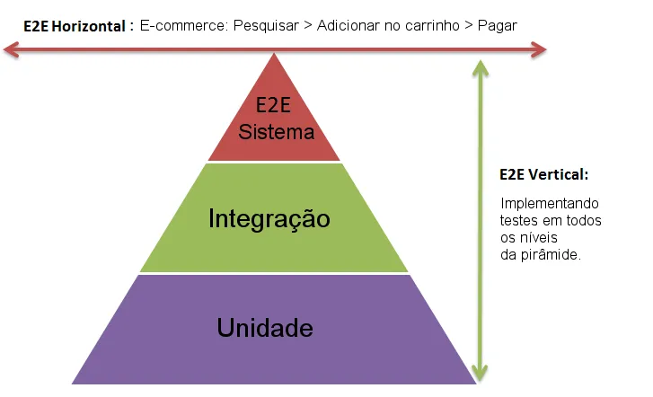
- Para isto usaremos uma biblioteca chamada cypress, instalaremos ela no frontend:
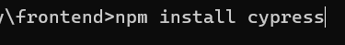
- Agora que a lib já está instalada vamos entender o funcionamento da biblioteca:
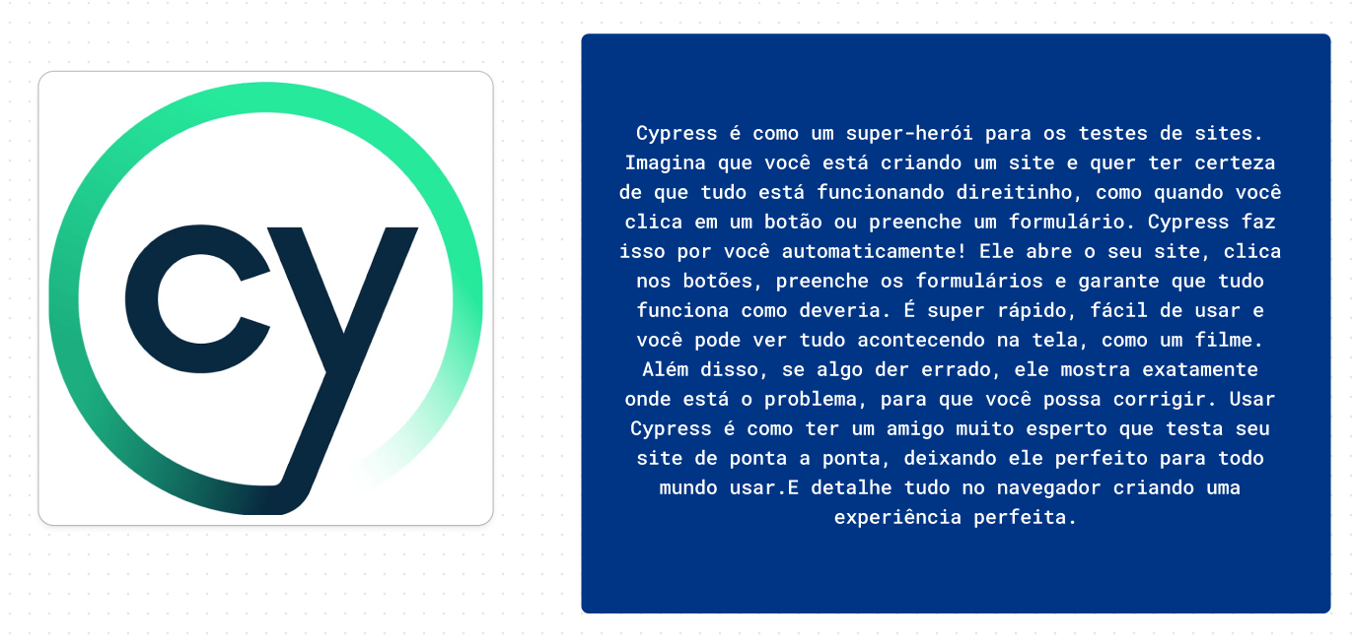
- Vamos agora abrir o cypress: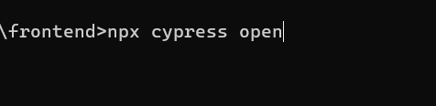
- Vemos que agora irá abrir um navegador:
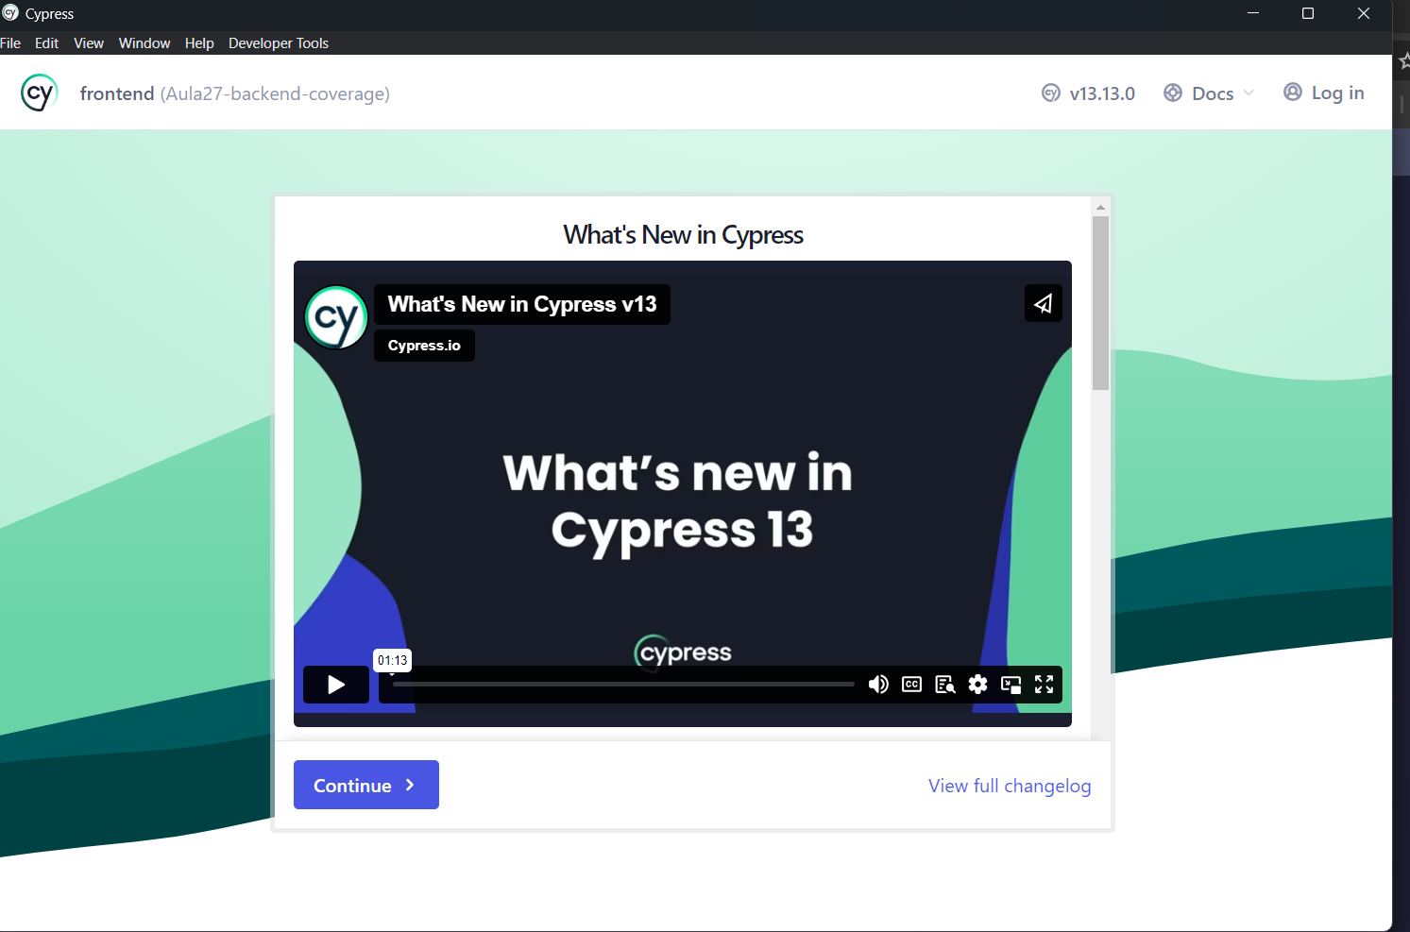
- E nossa como isto é mágico certo? Agora nosso site irá rodar dentro de um navegador de testes.Podendo inclusive escolher o navegador:
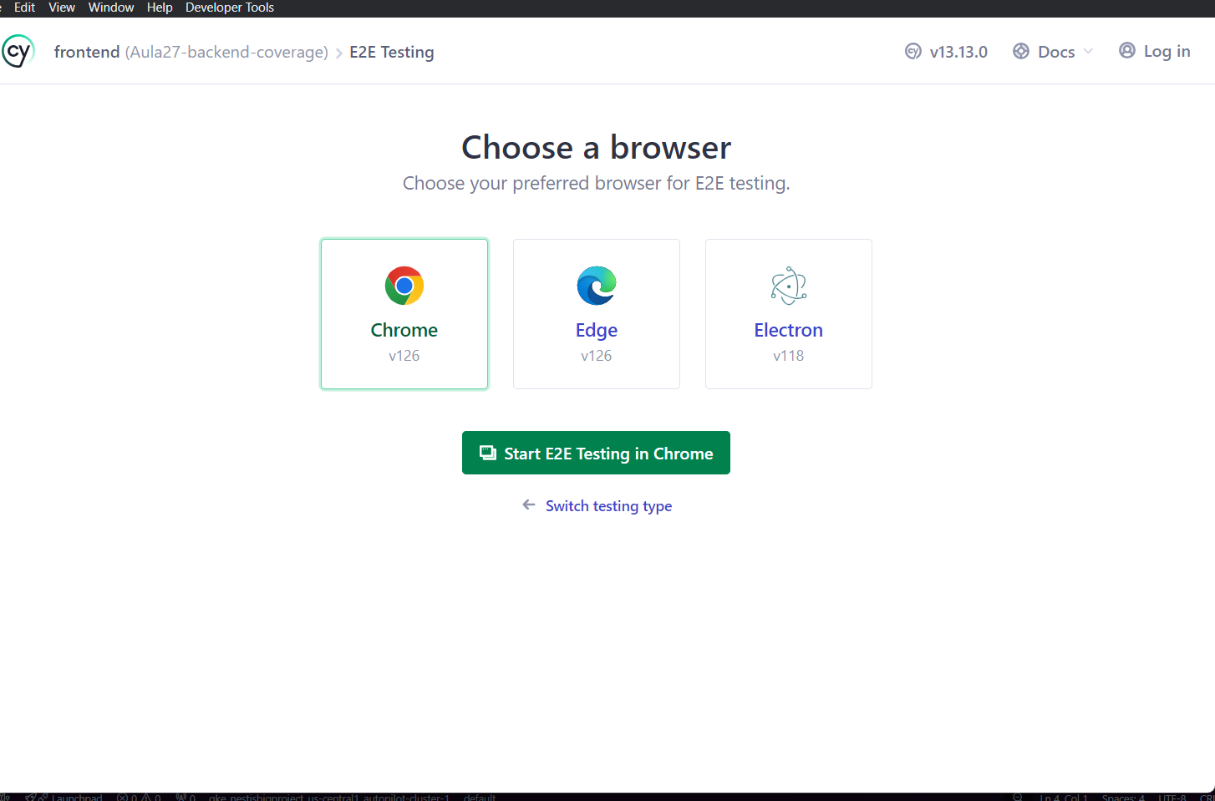
- Esta é a tela inicial do projeto: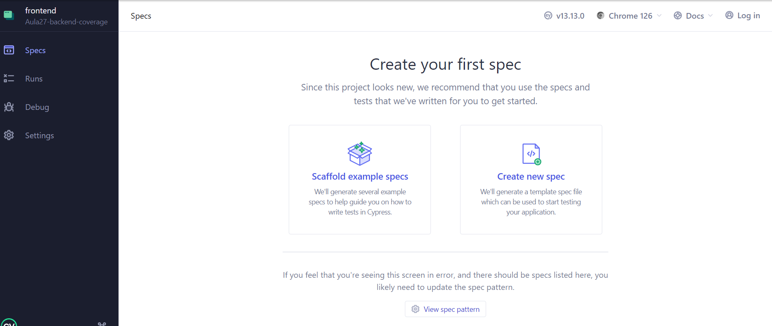
- Vamos criar uma spec de testes:
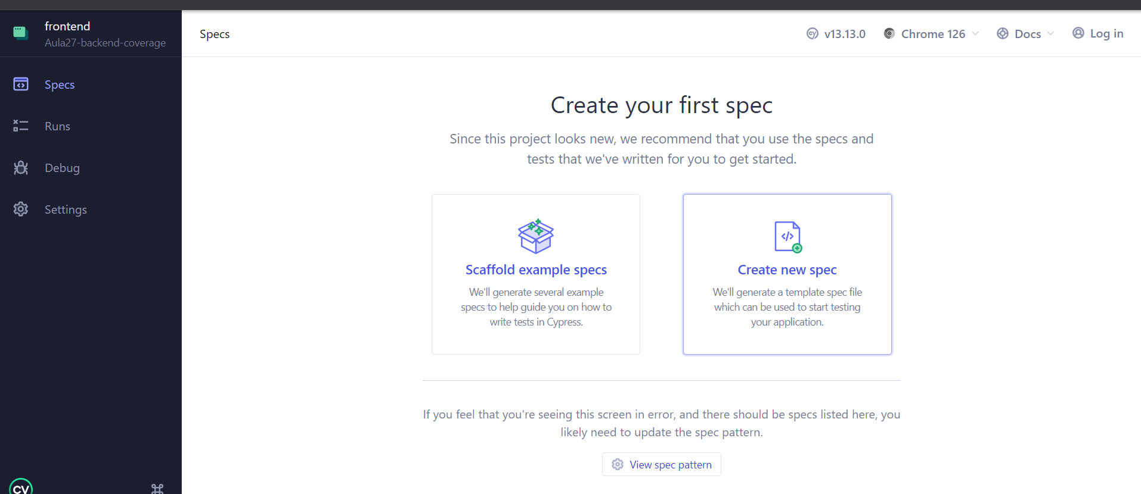
- Chamaremos ela de login: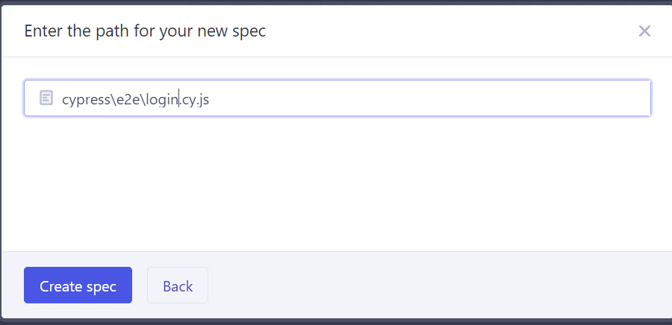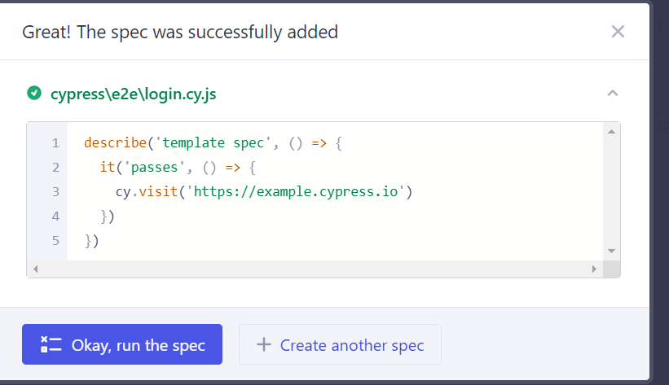
- Veremos que agora nosso código contém um enorme projeto dentro do nosso frontend:
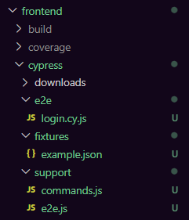
- Lá dentro contém nosso teste gerado pelo script:
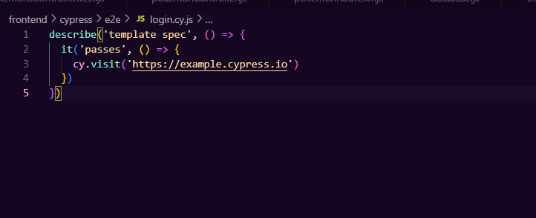
- Vamos rodar via cypress para entender o que irá acontecer ao rodar iremos para esta tela em um navegador chrome com todos os testes:
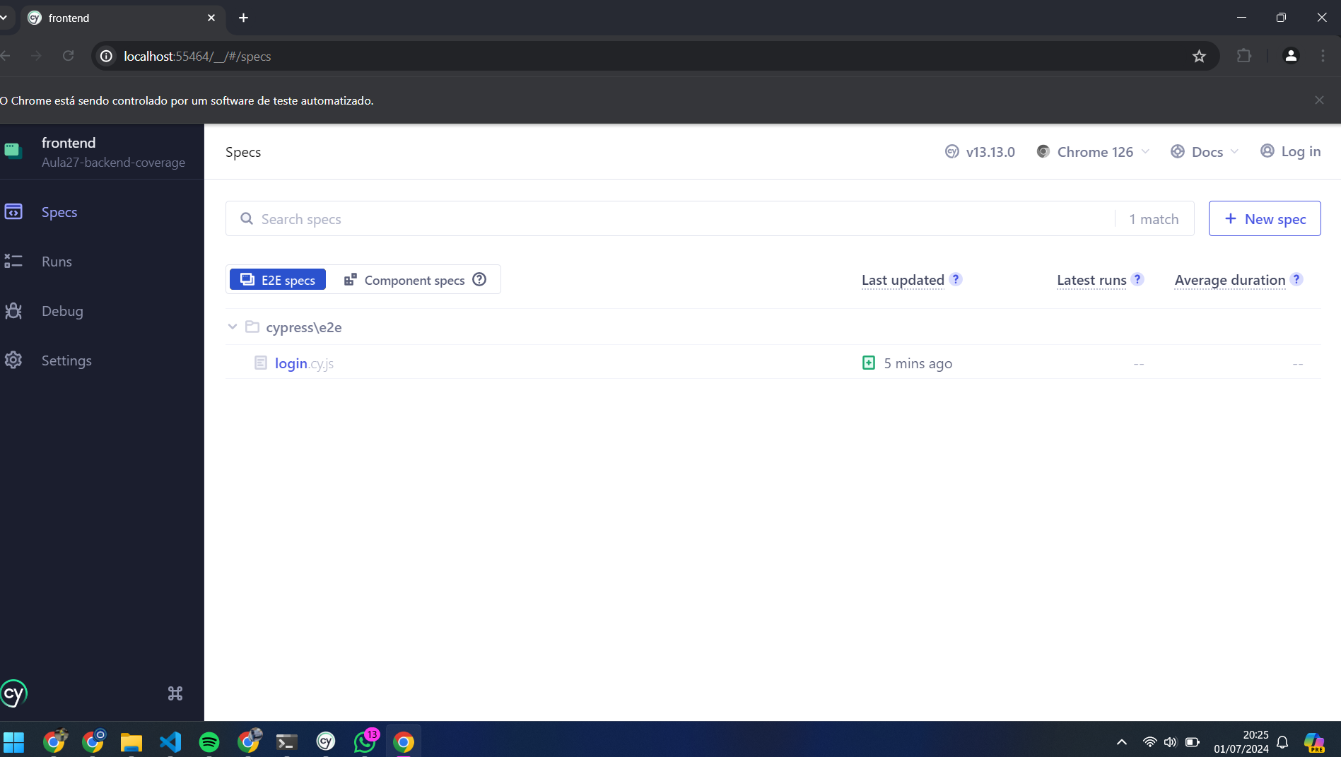
- Temos também uma tela de runs:
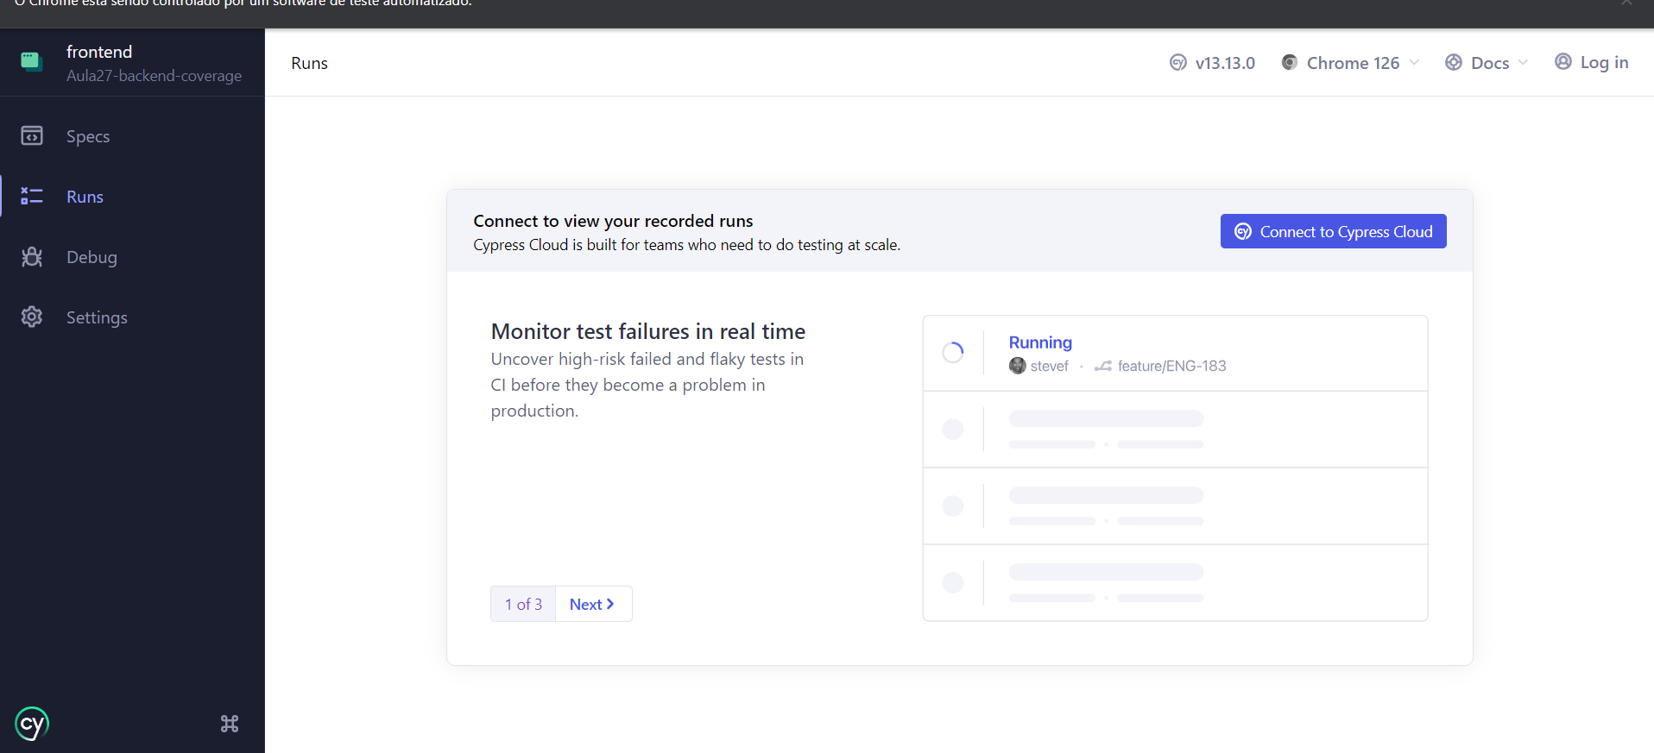
- Se quisermos debugar também podemos:
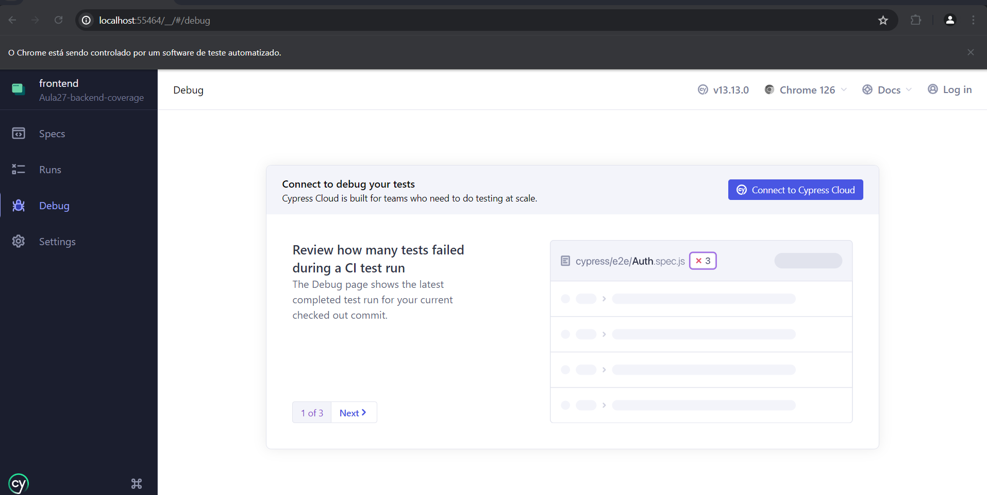
- Ao clicarmos em specs no nosso primeiro teste ele irá carregar:
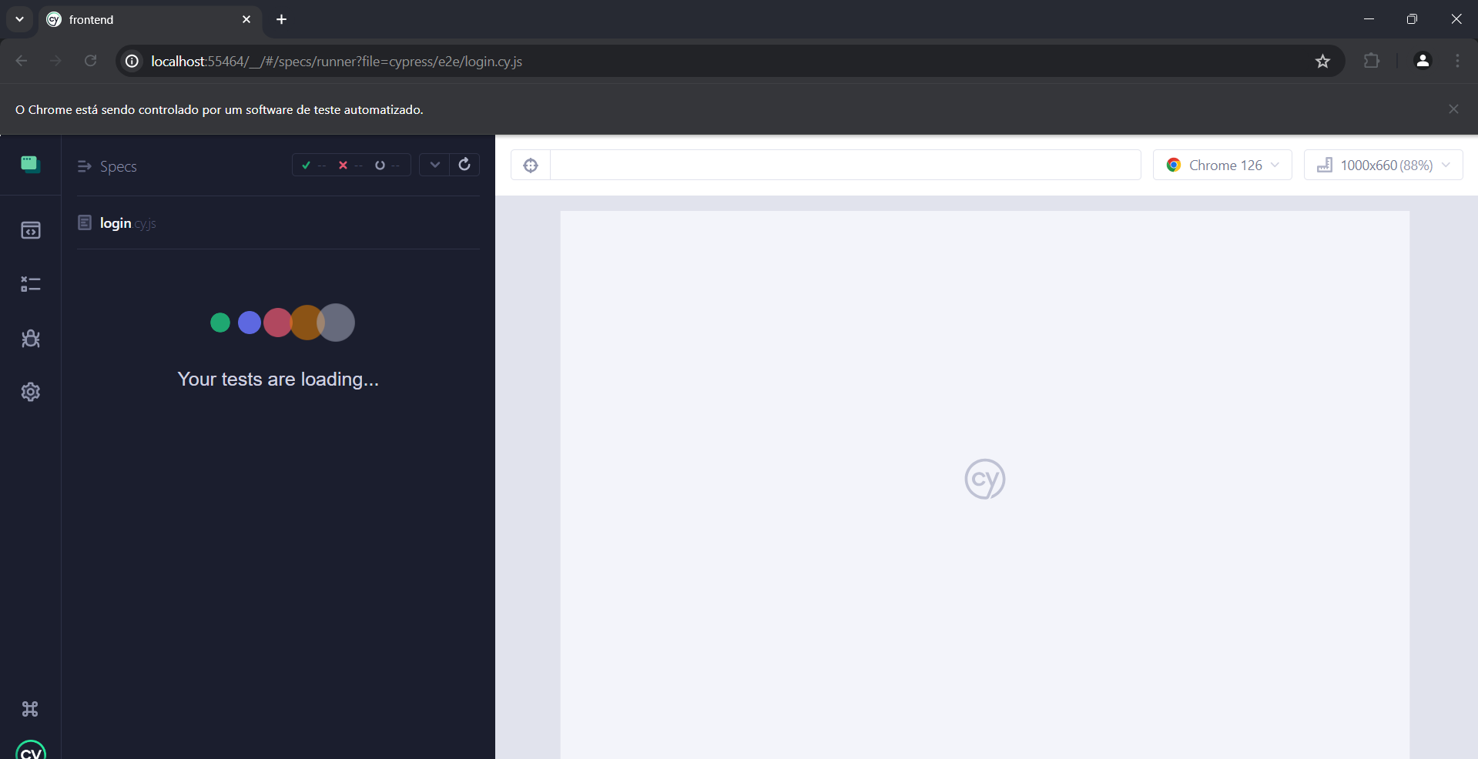
- Agora nosso primeiro teste cypress está funcionando: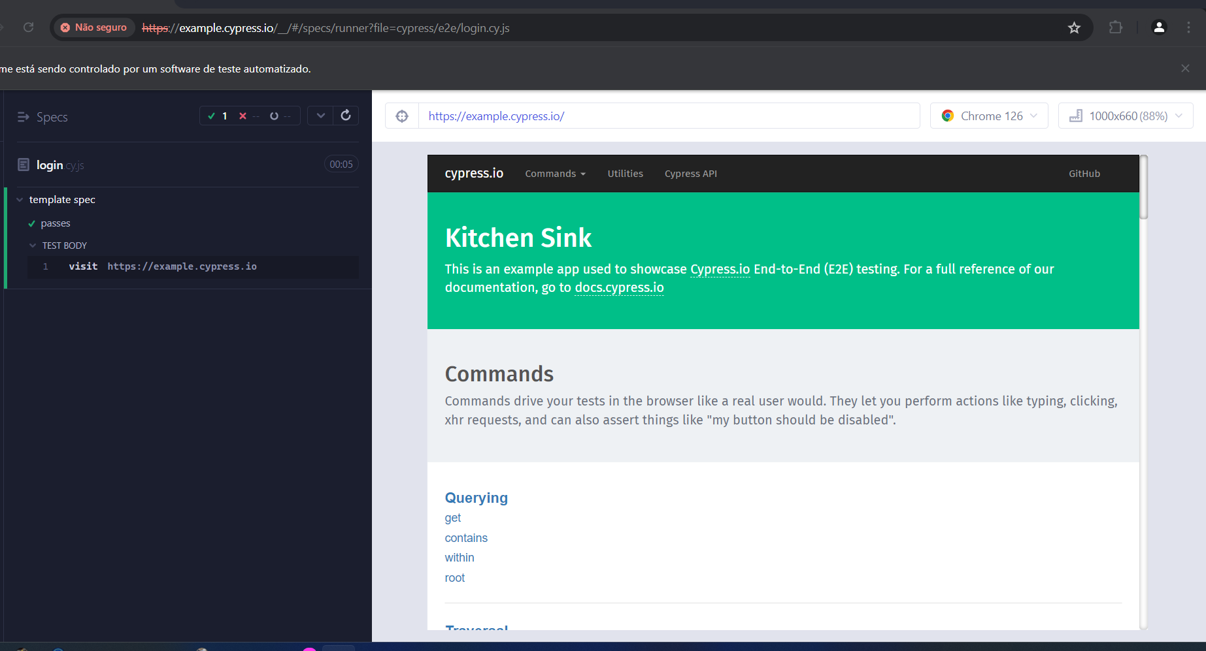
- Mas porque ele está funcionando? Vamos analisar o código fornecido:
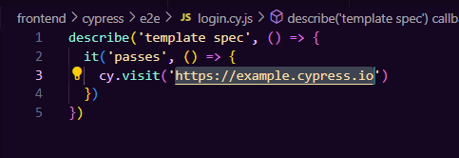
- Veja entramos no site example.cypress.io vamos trocar para localhost:3000:
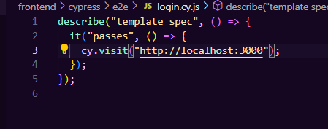
- Automaticamente o navegador irá redirecionar ao nosso projeto: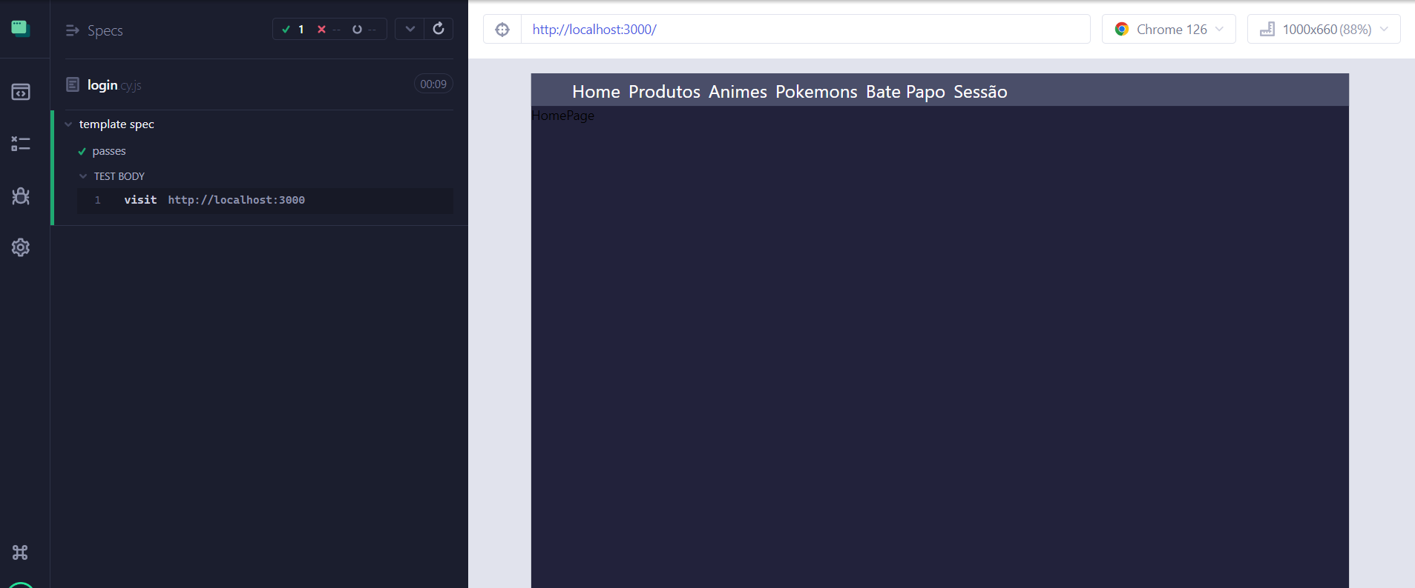
- Vamos agora pegar um texto que esteja na página inicial:
  - Tela inicial: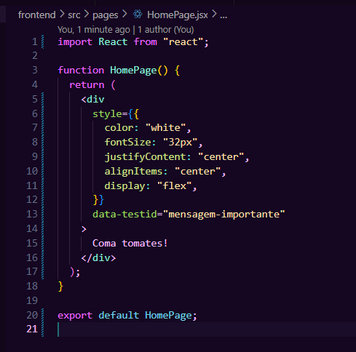
  - Teste:
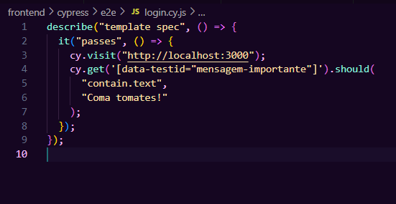
  - E veremos se passou:
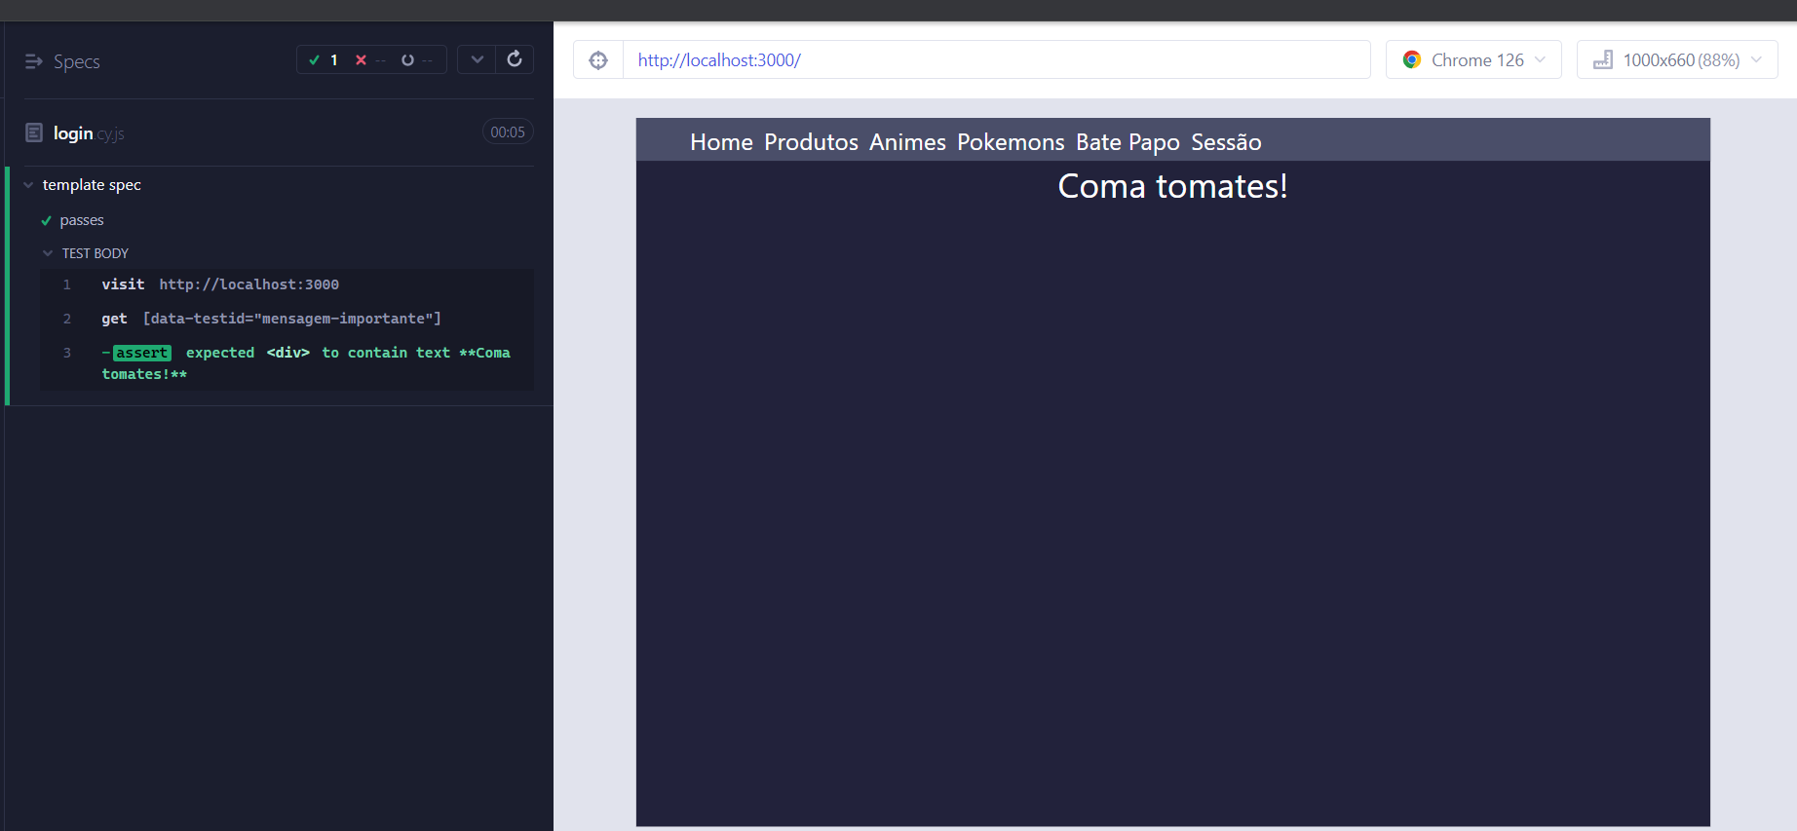
- Agora que o tutorial começou vamos tentar utilizar um teste de logar,primeiro adicionamos um data-testid e em seguida dizemos ao cypress para entrar: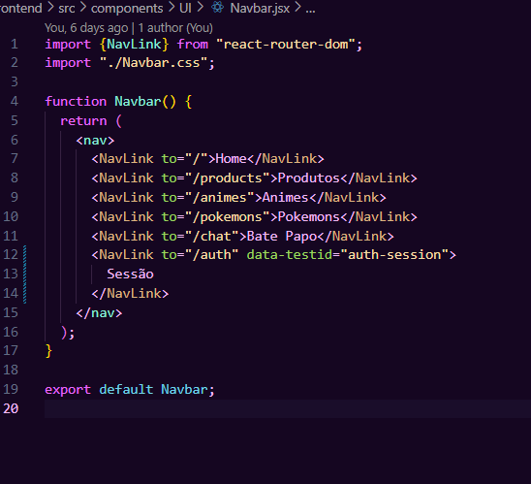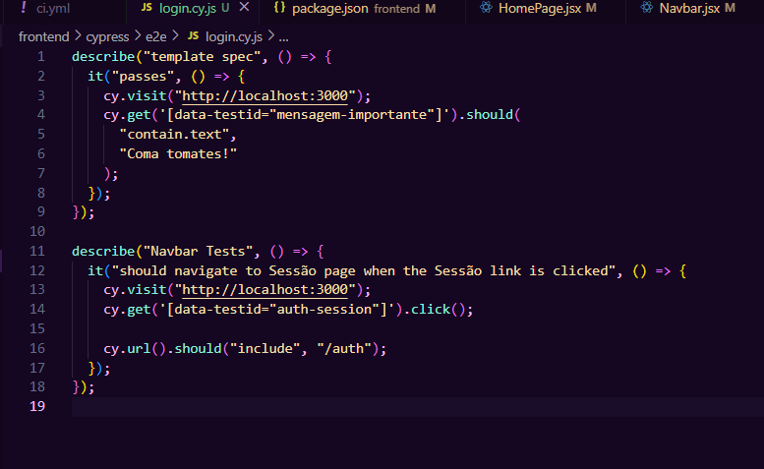
- E agora ao entrarmos no nosso navegador cypress veremos o teste funcionando:
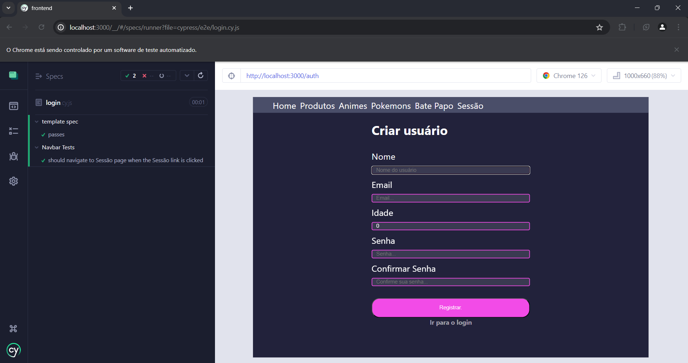
- E pronto agora iremos subir ao github
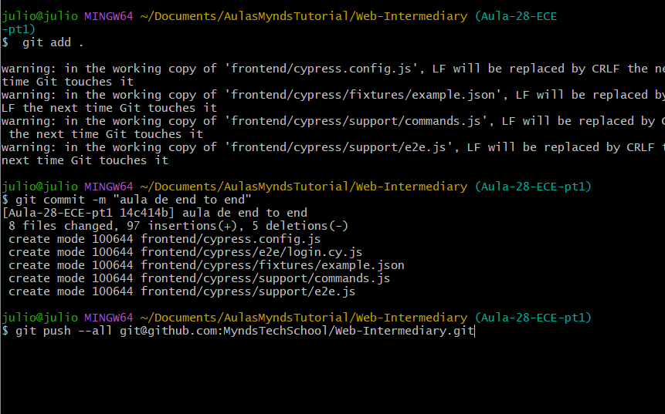

Recursos
- Git - Downloads
- Download Visual Studio Code - Mac, Linux, Windows

Observação
- Todos os arquivos de configuração já estão disponíveis e o código está no repositório da Mynds, existe um Github chamado GithubTutorial onde o professor pode entender 100% de todos os detalhes e configurações necessárias na ferramenta Git.
Tarefas
- Sem tarefa

